**Соколов Александр Павлович**

**(04.11.1915 – 20.11.1993)**

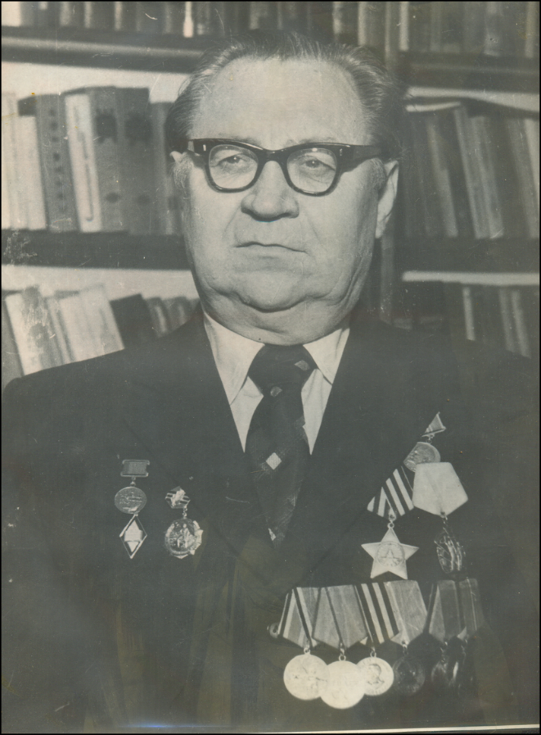Свой рассказ о моем дедушке я хочу начать с его довоенной жизни, которую он кратко описал в своей автобиографии.

«Я родился 4 ноября (22 октября старого стиля) 1915 года в селе Нижние Ключи Нерчинского района Читинской области.

С момента рождения до 1925 года проживаю с отцом в том же селе. В начале 1926 года переезжаю с отцом на станцию Куэнга Забайкальской железной дороги. В 1923 году пошел учиться в школу в селе Нижние Ключи.

Летом 1928 года отец перевозит всю нашу семью в город Киренск Иркутской области. Здесь я продолжаю учиться и в 1931 году заканчиваю 7 классов. В том же 1931 году поступаю на работу в конструкторское бюро Красноармейского затона в г. Киренске. Работаю учеником чертежника, копировщиком, деталировщиком до лета 1935 г.

Летом 1935 года еду учиться в г. Иркутск. С сентября 1935 года студент 4-го курса рабфака Иркутского педагогического института по июль 1936 года.

В сентябре 1936 года направляюсь работать учителем в среднюю школу села Нерчинский завод того же района Читинской области, где и работаю до 1939 г.

В августе 1939 года еду учиться в Читинский педагогический институт на физико-математический факультет.

Со 2-го курса пединститута в 1940 году снова ухожу на педагогическую работу. Читинским ОблОНО направляюсь учителем физики в среднюю школу поселка Нюкжа Нюкжинского района. Там работаю до 1943 года и по призыву ухожу в ряды Советской Армии…»

Каждый раз перечитывая эти строки, я поражаюсь тому, как деда со свойственной ему щепетильностью описывает все, что касается его учебы, и какими скупыми словами обозначил начало самого тяжелого периода в его жизни.

«Шла война. Учителей в армию не брали. Но молодой преподаватель физики писал в военкомат одно заявление за другим с просьбой направить на фронт. Его настойчивая просьба была удовлетворена. Позади короткие курсы, и пулеметчик Александр Соколов в зоне боевых действий. 1944 год. Армия генерала Еременко шла в контрнаступление на Керчь. Александр Соколов в составе 691 пулеметного полка 383 стрелковой дивизии участвовал в высадке десанта через Керченский пролив. Был он в пулеметном расчете Юрия Быкова номером три.», - так после интервью с дедой написал в своей статье «Самородок» в газете «Коммунистический труд» ее корреспондент А. Свербеев.

В свое время дедушка мне много рассказывал о тех событиях Великой Отечественной войны, в которых он участвовал. Но я была еще недостаточно взрослой, чтобы осознать всю важность того, о чем он мне говорил, а поэтому не стремилась его рассказы запоминать. Как я сейчас об этом жалею. Ведь теперь мне приходится буквально по крупицам собирать всю утерянную когда-то информацию.

Так я узнала, что Быков Юрий Михайлович – это командир пулемётного расчёта 691-го стрелкового полка (383-я стрелковая дивизия, Отдельная Приморская армия), сержант. Родился в 1923 году, скончался 11 мая 1945 года в госпитале от отравления.

Штурмовые группы 383-й стрелковой дивизии включали по 38 человек, три 82-мм миномета, два 45-мм орудия, три станковых пулемета, взвод саперов, одно противотанковое ружье.

Согласно характеру действий по обслуживанию стрельбы из станкового пулемёта личный состав расчёта может называться по номеру: № 1, № 2, № 3; или специальностям (должностям):

* наводчик пулемёта;
* помощник наводчик пулемёта - заряжающий;
* подносчик патронов.

В обязанности Александра Соколова входило подносить банки с патронами.

«С четырьмя банками патронов, - продолжает рассказывать в своей статье А. Свербеев, - скаткой шинели и автоматом рядовой Соколов высадился вместе с десантом на керченскую землю. Сразу пулеметный полк пошел в наступление. Увидев немцев, идущих в атаку, пулеметчики заняли круговую оборону. Как только немцы поднимались в атаку, их косили прицельным огнем пулеметчики. Силы были неравные. Прибывший связной передал приказ командования держаться до последнего. Пулеметчики храбро сражались, удерживая занятый плацдарм. Спустя некоторое время пришла поддержка, и немцы отступили. Весть о героях пулеметчиках дошла до командующего фронтом. Александру Соколову была вручена первая награда – медаль «За отвагу»»

Совсем недавно мне удалось на сайте «Подвиг народа» найти приказ об этом награждении. «Приказ № 011/н По 691 Стрелковому полку 383 Стрелковой Феодоссийской Краснознаменной дивизии. 14 мая 1944 г. Действующая Армия. От имени Президиума Верховного Совета Союза ССР НАГРАЖДАЮ медалью «ЗА ОТВАГУ»…

13. 2-го номера станкового пулемета 2 пулеметной роты Красноармейца СОКОЛОВА Александра Павловича. В бою при прорыве обороны противника в районе г. Керчь огнем своего пулемета уничтожил станковый пулемет противника с прислугой. В бою за выс. Сахарная на подступах к г. Севастополь, поддерживая наступающую пехоту уничтожил 2 огневых точки противника и 8 немецких солдат и офицеров. 1915 г. рождения, русский, беспартийный, ранее не награждался, ранений не имеет. Призван Шилкинским районным военным 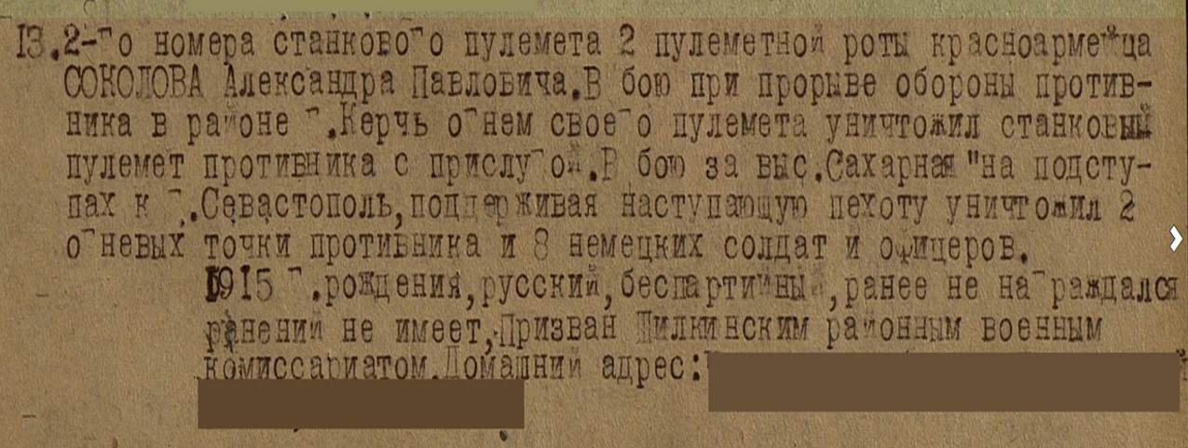комиссариатом».

Деда никогда не рассказывал о том сколько он немцев убил, сколько орудий подбил. Это были невыносимые для него воспоминания. Он сразу начинал плакать. И поэтому, этот приказ, который мне удалось найти, ценнее любого драгоценного камня. Отсюда я узнала, что до ранения, которое на всю жизнь оставила Александра Павловича инвалидом осталось совсем чуть-чуть.

Александр Свербеев в своей статье продолжает: «На подступах к Севастополю пулеметчикам снова пришлось сдерживать натиск противника. Наш земляк был в пекле сражения. Между обороняющимися пулеметными подразделениями оборвалась связь, и командир роты приказал А. Соколову перебежать на фланг соседей, чтобы передать простой, но жесткий приказ: «Держаться насмерть!».

А. Соколов короткими перебежками отправился к соседям. Здесь-то и настигла пуля немецкого снайпера храброго бойца, ранив его в ногу. Упал как подкошенный. Его заметили в соседнем подразделении и стали подбадривать:

- Ползи! Держись!

И он дополз. Из раны хлестала кровь. Подбежавшему офицеру он передал приказ: «Держаться насмерть!» и потерял сознание. Это было на подступах к Севастополю». Это случилось 8 мая 1944 года.

За проявленное мужество рядовой Александр Соколов был награжден орденом Славы III степени. К сожалению, приказ об этом награждении пока не опубликован. Но я очень надеюсь когда-нибудь и его найти.

Дедин рассказ о ранении оказался для меня наиболее запоминающимся. Дедушка говорил, что немецкий снайпер спрятался в дзоте и застрелил немало советских бойцов, а деде повезло, потому что рядом оказалась воронка от авиабомбы, и он в нее скатился, подставив только ногу.

Когда-то в 1989 году мне довелось побывать на Сапун-горе в г. Севастополь. Экскурсовод нам тогда рассказывала, что и сама гора, и ее окрестности были настолько отравлены порохом, что здесь не росла никакая зелень. И для высадки тополей, о которых поется в песне Ю. Антонова, им пришлось привозить землю. Все это является свидетельством того, какие страшные были бои. И я счастлива, что моему деду так повезло, и он остался жив.

День Победы Александр Павлович встретил в госпитале, где ему ампутировали ногу. Вернулся домой на костылях, но духом не упал.

Полвека Александр Павлович Соколов преподавал детям физику, был директором школы.

Не смотря ни на что, он всю жизнь оставался неунывающим, надежным человеком.

На сайте «Подвиг народа» я нашла еще одну запись о награждении моего дедушки. Вот она: «Соколов Александр Павлович. Год рождения: __.__.1915, место рождения: Читинская обл., г. Петровск-Забайкальский № наградного документа: 77, дата наградного документа: 06.04.1985, № записи: 1520470854. Орден Отечественной войны I степени».

Есть у него и мирные награды: орден «Знак почета», медаль «За трудовое отличие». Он удостоен звания «Заслуженный учитель школы РСФСР» и нагрудного знака «Отличник народного образования РСФСР».

Хочется мне закончить рассказ о военном периоде жизни моего деда Соколова Александра Павловича скупыми строками из его же автобиографии:

«С июня 1943 по апрель 1945 года нахожусь в рядах Советской Армии, сначала в запасном полку, а затем в Действующей Армии.

По ранению и инвалидности увольняюсь из Советской Армии и перехожу на педагогическую работу».

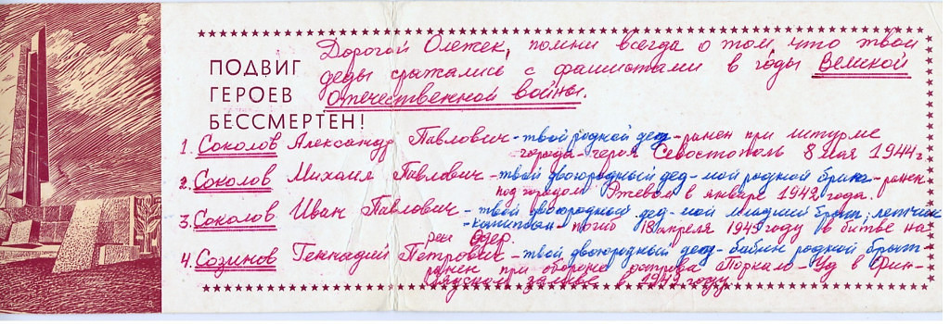Эту открытку Соколов А.П. отправил моему двоюродному брату Соколову Олегу. В ней написано: «Дорогой Олежек, помни всегда о том, что твои деды сражались с фашистами в годы Великой Отечественной войны.

1. Соколов Александр Павлович – твой родной дед – ранен при штурме города-героя Севастополь 8 мая 1944 г.
2. Соколов Михаил Павлович – твой двоюродный дед – мой родной брат – ранен под городом Ржевом в январе 1942 года.
3. Соколов Иван Павлович – твой двоюродный дед – мой младший брат, летчик – капитан – погиб 18 апреля 1945 года в битве на реке Одер.
4. Созинов Геннадий Петрович – твой двоюродный дед – бабин родной брат – ранен при обороне острова Поркало-Уд в Финском заливе в 1942 году.»